

Artificial Intelligence
ParticleFilter for objtracking
Project Report


2020~2021春夏学期 2021 年 5 月 3 日
Categories
Chapter 1: Introduction 3
Chapter 2: Algorithm Specification 3
Chapter 3: Testing Results 4
Chapter 4: Analysis and Comments 5
Problems: 5

Chapter 1: Introduction
Background and Our goals:
This program implements a particle-filter algorithm to track designed target.

Chapter 2: Algorithm Specification

Chapter 3: Testing Results
Intel(R) Core(TM) i5-8250U CPU @ 1.60GHz 1.80 GHz 运行时cpu占用率25%
阶数 | 100 | 200
1 | 1.56 | 19.73
2 | 1.78 | 17.8
3 | 1.31 | over 60s
4 | 1.88 | over 61s
5 | over13秒 | 59.22
6 | 1.54 | over120s
7 | 1.28 | over120s
8 | over33秒 | over120s
9 | 1.33 | over120s
10 | 1.4 | over120s

Chapter 4: Analysis and Comments
未来期待的改进:
1. 我觉得close list用set在结点多的时候可以更快.但是我不太熟悉可能会很多错误所以先不实现.
2. IDA*,解决内存问题是基于迭代加深的A*算法。并且不需要判重，不需要估价排序，用不到哈希表，空间需求量变得超级少。启发函数用曼哈顿距离。在找最优解的时候，对超过目前最优解的地方进行剪枝，可导致搜索深度急剧减少。再check一下不要回到上个状态。
3.一般的15码样例都能解决，但是对于15码最复杂的一些样例，仍然需要三四十分钟才能解出答案。还有什么可以优化吗？
A.Felner,R.Korf的Disjoint Pattern Database Heuristics, 不相交模式数据库启发式算法。Additive Pattern Database Heuristics ——E.Korf，A.Felner，S.Hanan。这是一中新的设计更精确的可容许启发式评价函数的方法，该方法基于模式数据库。

Problems:
问题1 安装出错EnvironmentNotWritableError: The current user does not have write permissions to the target environment.
解决方法: 用管理员身份启动anacoda prompt
问题2怎么自定义优先队列比较？
解决方法: 使用重载方法__lt__，__lt__是python中用于进行特定比较的方法。
例如
def __lt__(self, other):
if self.a == other.a:
return self.b < other.b #1小
else:
return self.a < other.a #小

问题3 怎么保存父节点？
每个结点可以保存上一个结点，但是去哪里找所有的结点呢？

问题4怎么探索每个state？
s1.state =
这样可能会出错。一开始new一个对象然后赋值可以不可以。

问题5怎么计算每个的Manhattan距离？
解决方法:
for i in range(1, child_state.square_size ** 2):
dst_row, dst_col = dst_state.num_pos(i)
chi_row, chi_col = child_state.num_pos(i)
manhattan += abs(dst_row - chi_row) + abs(dst_col - chi_col)

问题6 End of statement expected
解决方法: print(x) 代替 print x

问题7: 为啥他在close list要return ？ 直接判断有了不就跳过吗？
原因: 是的,确实是直接跳过.

问题8: pycharm无法最大化, pycharm最小化打不开。
解决方法: 重装pycharm也不行, 换个项目就可以了.

问题9: ValueError: operands could not be broadcast together with shapes (0,) (3,)
维度不同, 不能相加, 因为 main函数是4维, 而puzzle 一开始是3维度
改了还是有错
ValueError: operands could not be broadcast together with shapes (2,4) (1,2)
原因: 这个加法是不是不能用于numpy的array, numpy.zeros, 和list不一样
4:4有问题, 3:3没问题
解决方法: 调用它的oncemove函数

问题10:死循环in deepcopy y = copier(memo)
RecursionError: maximum recursion depth exceeded while calling a Python object
这是因为stackoverflow了, 回溯太多次了. 这可能是算法的问题，也可能是代码里面的退出条件没加
后来它不报错了, 但是跑两三分钟都跑不出来,
一步步看看, start 复制好像是对的. Move list没有用到, once move也没有问题
if col < curr_state.square_size :
这里好像有问题, 其实是不行的, 这里会做很多不必要的操作, 进去判断了move产生了state之后发现是不行的,
其他三个方向好像是对的.
for i in range(child_state.square_size ** 2):
这里也不对, 应该从1开始, range自动从0 开始, 但是只是变慢一两步, 不会加上错误的值.
Mahattam距离更新好像看起来也没错
然后就是in_list, match_state = state_in_list(child_state, open_list)
上面child state的g和h已经更新了, 所以应该根本不可能找到一样的.
我试了试, 10步是可以的哈哈哈哈哈. 答案是走了3步.
然后100步就跑2分钟以上出不来. 有的时候它就出来的很快 .
平均耗时大概30秒以上吧.
在使用深度复制时，这总是需要注意的："递归对象（直接或间接包含引用自己的复合对象）可能会导致递归循环
应该是因为他的pre state 一直回溯, 形成了一个循环.
https://stackoverflow.com/questions/42570634/recursion-error-with-python-3-copy-deepcopy

但是我不知道怎么解决他.
解决方法:
因为 open list append 我前面改成了heapq.heappush(open_list, child_state), 后面又没有push
heapq.heappush(

问题11: AttributeError: 'NoneType' object has no attribute 'state' 50步,11秒,4秒16步,困难的两个跑了一分钟也没出来,简单的2秒10步,2秒. 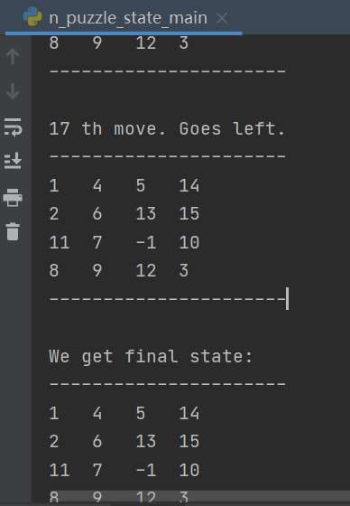100步简单可以4秒左右,慢的跑了五分钟也没出来.
原因: 因为 open list append 我前面改成了heapq.heappush(open_list, child_state), 后面又没有push
heapq.heappush(

问题12: TypeError: object of type 'NoneType' has no len() 因为没有moves, 没有找到动作.
为啥openlist空了还是没找到呢.
原因: child state 应该加的没有加. 把这个判断注释掉.
# if open_list.__len__() > 0:
# fno = open_list[0].g + open_list[0].h
# fnc = child_state.g + child_state.h
# if fnc < fno:
# heapq.heappush(open_list, child_state)
# else:
heapq.heappush(open_list, child_state)
# open_list.append(child_state)

